COMO EXTRAER LAS PISTAS DE AUDIO DE VIDEOS DE YOU TUBE
Vamos a explicarte cómo bajar música de YouTube extrayendo las pistas de audio de los vídeos que hay subidos a la plataforma.
El método más sencillo es recurrir a páginas especializadas en extraer la pista de audio de un vídeo de YouTube. Para ello, lo primero que tienes que hacer es entrar en el vídeo y copiar su dirección URL única que apunta directamente hacia el vídeo. Para ello, puedes ir a la barra de direcciones en el navegador, o tanto en la web como en la app móvil de YouTube, pulsar en el botón de compartir para que se muestre la dirección del vídeo.
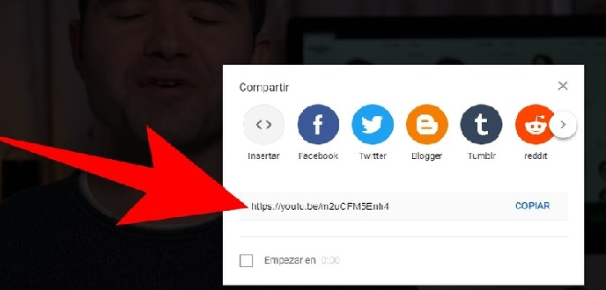

Ahora, usa esa dirección en alguna web que descargue el audio. Nosotros vamos a utilizar clipconverter.cc, por ser uno de los más veteranos que hay. En esta web, pon la dirección del vídeo donde pone Dirección Multimedia, y en el campo Formato de Conversión elige el MP3, el M4A o el AAC, que son los tres formatos de audio. El resto déjalo como está, y pulsa en el botón de Continuar que tienes arriba al lado de donde pusiste la dirección.
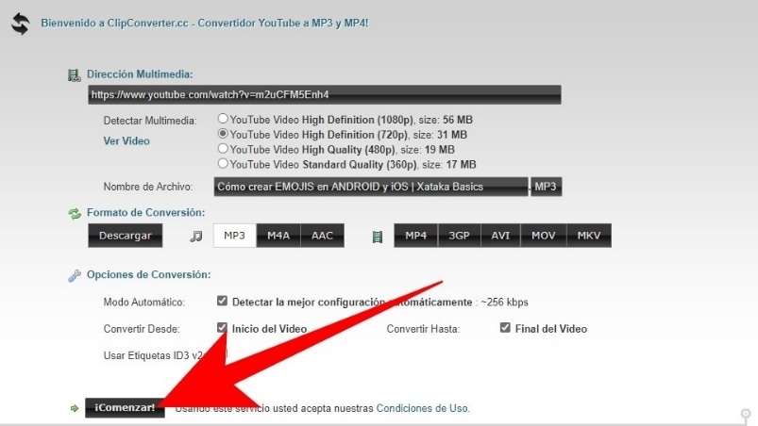

Una vez pulses en Continuar, te aparecerá debajo una serie de opciones de resolución de vídeo. Como nosotros vamos a extraer el sonido, no necesitamos tocar nada. Simplemente, ve abajo del todo y pulsa en el botón de Comenzar para iniciar el proceso.
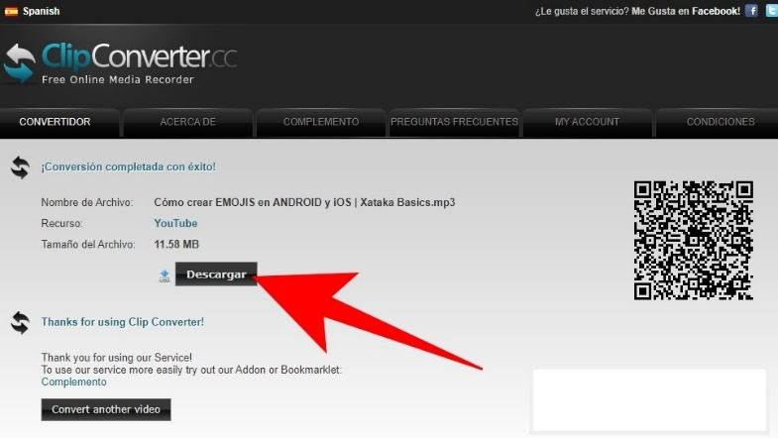

La web tardará unos segundos en procesar todo, convirtiendo el archivo a audio y subiéndolo a sus servidores para que tú lo puedas bajar. Una vez termine, irás a la pantalla de conversión completada, donde sólo te queda pulsar en el botón de Descargar para proceder a bajarte el archivo MP3 que ha sido extraído del vídeo.
